SOSYAL BİLGİLER
BÖLGEMİZİ TANIYALIM ÜNİTESİ SÖZCÜK VE KAVRAMLARI
Aşağıdaki kutucuklardaki noktalı yerleri uygun sözcüklerle doldurun. Resimleri ve kutucukları kenarlarından kesin. Sözcüklerle resimlerini eşleştirerek defterinize yapıştırın.

Bir yerde oturmaya, yaşamaya başlamaya ……………… ……denir. yerleşme

Bir ülkede, bir bölgede, bir evde yaşayanların oluşturduğu toplam sayıya ……………… denir. nüfus

Sınırları idari, ekonomik birliğe, toprak, iklim ve bitki özelliklerinin benzerliğine veya üzerinde yaşayan insanların aynı soydan gelmiş olmalarına göre belirlenen toprak parçasına ………… denir. bölge

Belli bir noktaya göre olan yere ……………………………………… denir. yön

Hayatın gelişmesinde etkili olan doğal, toplumsal, kültürel dış faktörlerin bütünlüğüne …………… denir. çevre

Bulunulan, yaşanılan, oturulan şehir, kasaba, mahalle, ülke, bölgeye ……… denir. yer

Bitki örtüsü, dağ, göl, ırmak, tepe gibi yeryüzü şekillerinin bulunduğu, insanlar tarafından değişime uğratılmamış yere ……………………………… ..denir.doğal ortam

Bir yerde bir yönden meydana gelen hava olaylarının tümüne ………………………………….. denir. Hava durumu

Atmosferde gerçekleşen sıcaklık, yağış, nem gibi gözlenebilir olayların her birine …………………… denir. Hava olayı

İnsanların yerleştikleri yerlerde bilinçli olarak oluşturdukları ortama ………………………………………… denir. Beşeri ortam
Çeşitli doğa olaylarının sebep olduğu yıkıma ………………….. denir. afet

Yeryüzünün herhangi bir yerinde hava olaylarına bağlı olarak gerçekleşen uzun yılların ortalamasına dayanan duruma …………………… denir. iklim

Yüksekliği genellikle birkaç yüz metreyi geçmeyen, çok kez tek başına, yamaçları yatık, haritada açık kahverengiyle gösterilen yer biçimine …………… denir. tepe
Yerkabuğunun çıkıntılı, yüksek, eğimli yamaçlarıyla çevresine hakim, oldukça geniş bir alana yayılan bölümlerine ………………… denir. dağ
Belirli bir kaynak içinde eğim boyunca sürekli veya zaman zaman akan, haritalarda mavi renk ile gösterilen suya …………………… denir. akarsu

Çevrelerine göre çukurda kalmış, çoğunlukla alüvyonlarla örtülü, eğimi az, haritada sarı renkle gösterilen geniş düzlüklere ………… denir. ova
Oluşması genellikle tektonik, volkanik, vb. olaylara bağlı olan; toprakla çevrili, derin ve geniş, haritada maviyle gösterilen, tuzlu veya tuzsuz durgun su birikintilerine …………… denir. göl
Akarsular tarafından derin biçimde yarılmış, haritada koyu yeşille gösterilen yüksek düzlüklere ……………… denir. plato

Yerkabuğunun çukur yerlerini kaplayan, birbiriyle bağlantılı, tuzlu su kütlesine ……………… denir. deniz
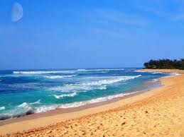 DENİZ
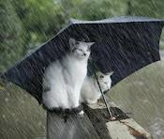
HAVA OLAYI

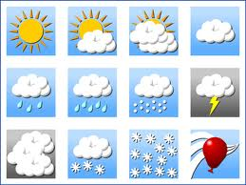HAVA DURUMU

ÇEVRE
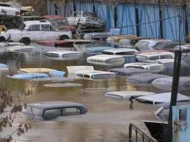
AFET

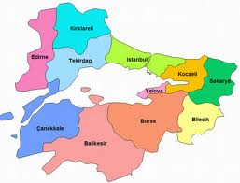
BÖLGE

İKLİM
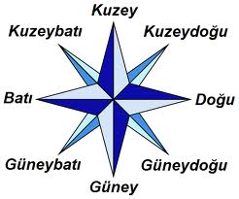
YÖN
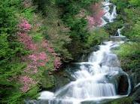
AKARSU

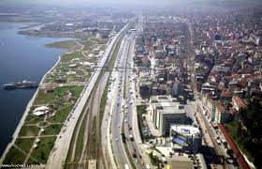 BEŞERİ ORTAM

GÖL

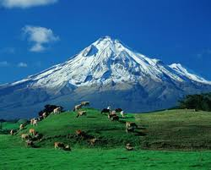
DAĞ
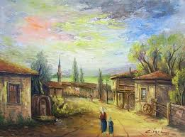
YERLEŞME

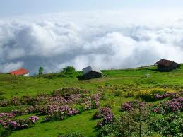
PLATO

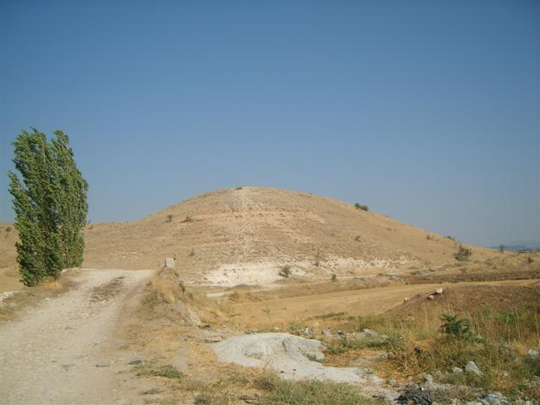
TEPE
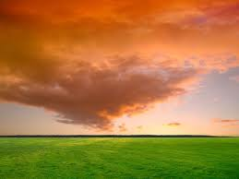
OVA
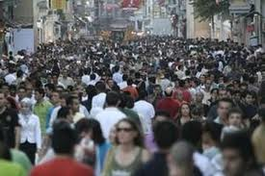
NÜFUS

A.CEYLAN
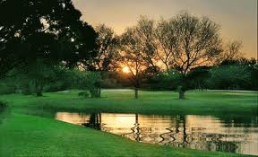
DOĞAL ORTAM

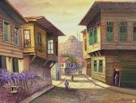YER

